**СЕРВИС ЛАБОРАТОРНЫЙ КЛАСТЕР**

**Инструкция пользователя**

Москва

2024

# Содержание

Содержание 3

Перечень сокращений и условных обозначений 4

Термины и определения 5

1 Регистрация и включение организации в Лабораторный кластер 6

2 Личный кабинет 12

2.1 ЛК Производителя/Поставщика (Заказчика) 12

2.1.1 Данные организации 13

2.1.2 Заявки 14

2.1.3 Номенклатура 30

2.1.4 Сотрудники 33

2.1.5 Настройки 33

2.1.6 Чат с оператором 34

2.1.7 Раздел «Уведомления» 35

2.2 ЛК Лаборатории 36

2.2.1 Регистрация и подача заявки на включение в Лабораторный кластер 37

2.2.2 Введение цен на услуги 38

2.2.3 Подтверждение заявки и подписание документов 40

2.2.4 Получение образцов на испытания 41

2.2.5 Ожидание испытаний 42

2.2.6 Проведение испытаний 44

2.2.7 Оформление результатов 45

2.2.8 Оценка результатов 45

2.2.9 Исполнено 46

2.3 НОСТРОЙ: обработка инцидентов 46

Лист регистрации изменений 48

# Перечень сокращений и условных обозначений

| **Обозначение** | **Расшифровка** |
| --- | --- |
| DOC, DOCX | c англ. Microsoft Word Document – является документом, созданным в одном из самых популярных программных комплексов для работы с текстовыми документами Microsoft Word. |
| ID | Идентификатор |
| JPG | c англ. Joint Photographic Experts Group – формат, используемый для хранения высококачественных изображений с расширением файла .jpg |
| PDF | c англ. Portable Document Format – межплатформенный открытый формат электронных документов. |
| PNG | c англ. Portable Network Graphics file – растровый формат хранения графической информации, использующий сжатие без потерь по алгоритму Deflate. |
| RTF | c англ. Rich Text Format (RTF) – межплатформенный формат хранения текстовых документов с форматированием. |
| КС | Капитальное строительство |
| КСР | Классификатор строительных ресурсов |
| ЛК | Личный кабинет (личные кабинеты) пользователей сервисов |
| ЛК | Лабораторный кластер |
| ПО | Программное обеспечение |
| ТК | Транспортная компания |
| ЭЦЦ | Электронный центр ценообразования |

# Термины и определения

В настоящей инструкции пользователя применяются следующие термины в соответствии с определениями:

|  |  |
| --- | --- |
| **Термин** | **Определение** |
| Заказчик | Юридическое или физическое лицо, обратившееся с заказом к другому лицу – изготовителю, продавцу, поставщику товаров и услуг (подрядчику). |
| Лаборатория | Юридическое или физическое лицо, осуществляющее все или отдельные функции, относящиеся к аккредитации испытательных лабораторий, и обладающее компе­тентностью в выполнении этих функций, признанной аккредитую­щим органом. |
| Подрядчик | Юридическое лицо, являющееся членом саморегулируемой организации, основанных на членстве лиц, осуществляющих строительство, реконструкцию, капитальный ремонт, снос объектов капитального строительства. |
| Поставщик | Юридическое лицо/индивидуальный предприниматель, осуществляющий на территории Российской Федерации деятельность по оптовой торговле строительными материалами, изделиями, конструкциями, оборудованием, машинами и механизмами, произведенными на территории Российской Федерации или ввезенными в Российскую Федерацию, включенных в классификатор строительных ресурсов Минстрой России, предоставляющих информацию, необходимую для формирования сметных цен строительных ресурсов. |
| Производитель | Юридическое лицо/индивидуальный предприниматель, осуществляющий на территории Российской Федерации деятельность по производству строительных материалов, изделий, конструкций, оборудования, машин и механизмов, включенных в классификатор строительных ресурсов Минстрой РФ, предоставляющих информацию, необходимую для формирования сметных оптовых цен строительных ресурсов. |

# Регистрация и включение организации в Лабораторный кластер

Для того чтобы войти в систему НОСТРОЙ Лабораторный кластер (ЛК) (Рисунок 1), пользователю необходимо пройти регистрацию/авторизацию в сервис ЛК через НОСТРОЙ ID. Подробнее о регистрации/авторизации через НОСТРОЙ ID описано в инструкции пользователя по регистрации и авторизации в сервисах НОСТРОЙ.

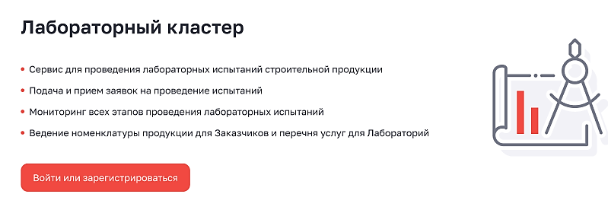

Рисунок 1 – Лабораторный кластер

После привязки аккаунта к организации, пользователю отображается уведомление о том, что необходимо включение организации в систему НОСТРОЙ Лабораторный кластер.

Для того чтобы включить организацию в систему НОСТРОЙ для участия в Лабораторном кластере, необходимо подать заявку на включение. Пользователь нажимает кнопку «+Подать заявку» (Рисунок 2).

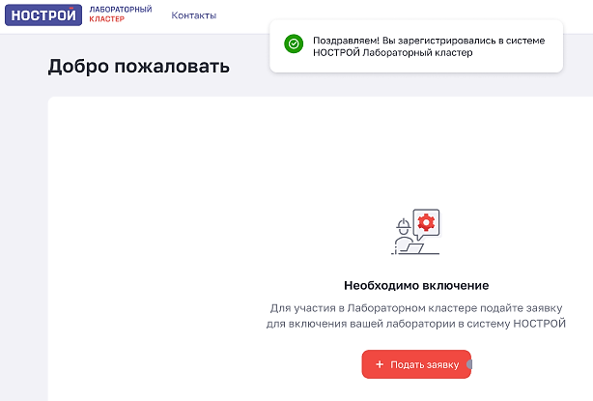

Рисунок 2 – Подать заявку

Пользователь заполняет основные блоки и все обязательные поля заявки, начиная с блока «Основные данные» (Рисунок 3).

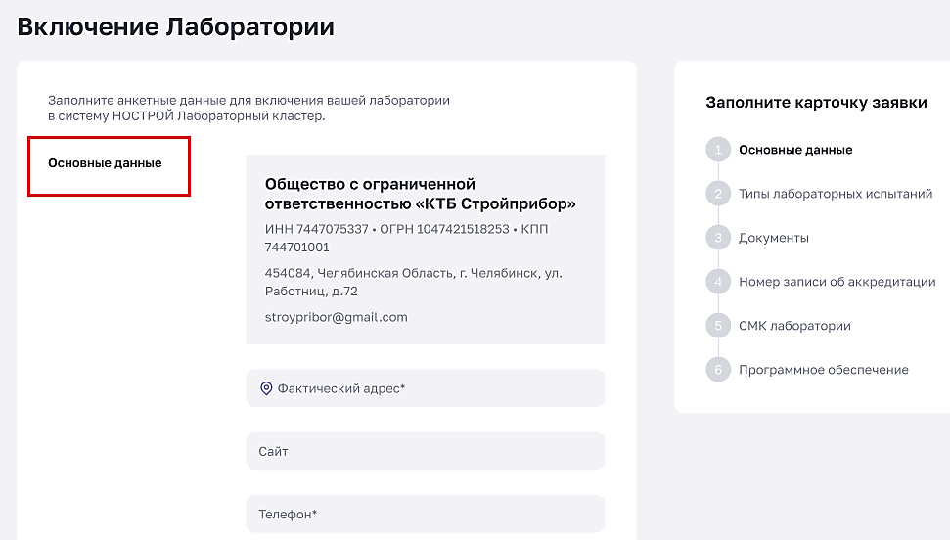

Рисунок 3 – Заполнение блока «Основные данные»

Далее пользователь заполняет блок «Типы лабораторных испытаний», где перечисляет типы лабораторных испытаний, входящих в перечень услуг в лаборатории (Рисунок 4).

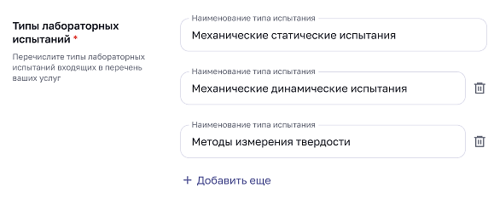

Рисунок 4 – Заполнение блока «Типы лабораторных испытаний»

Пользователь прикрепляет документы, подтверждающие право пользования коммерческим помещением, нажимает кнопку «Обзор» и выбирает документы с локального компьютера (Рисунок 5).

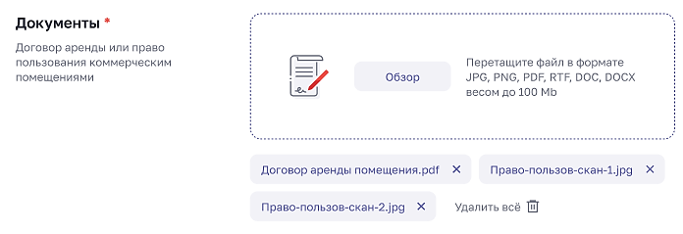

Рисунок 5 – Заполнение блока «Документы»

Пользователь также указывает номер записи об аккредитации в реестре аккредитованных лиц в блоке «Номер записи об аккредитации» (Рисунок 6).

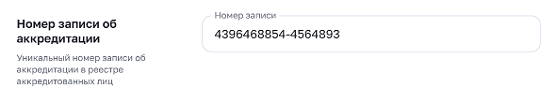

Рисунок 6 – Заполнение блока «Номер записи об аккредитации»

Пользователь указывает СМК лаборатории с сайта <https://fsa.gov.ru/> в блоке «СМК лаборатории» и прикладывает файл в формате JPG, PNG, PDF, RTF, DOC, DOCX весом до 100 Мб (Рисунок 7).

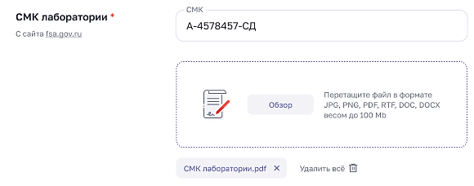

Рисунок 7 – Заполнение блока «СМК лаборатории»

Пользователь указывает Программное обеспечение из реестра <https://reestr.digital.gov.ru/> в блоке «Программное обеспечение» (Рисунок 8).

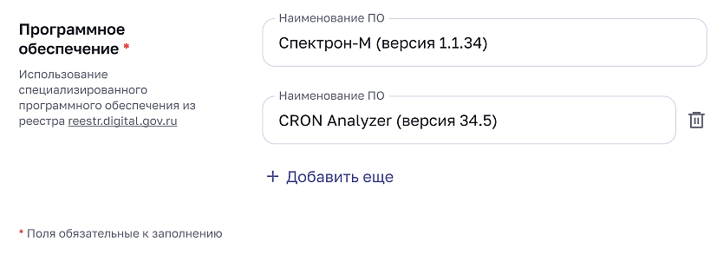

Рисунок 8 – Заполнение блока «Программное обеспечение»

После того, как пользователь заполнил все обязательные поля, кнопка «Отправить» становится активной (Рисунок 9).



Рисунок 9 – Кнопка «Отправить» в активном состоянии

После того, как пользователь нажал «Отправить» – пользователю приходит уведомление о том, что заявка на включение в систему НОСТРОЙ Лабораторный кластер была отправлена (Рисунок 10).

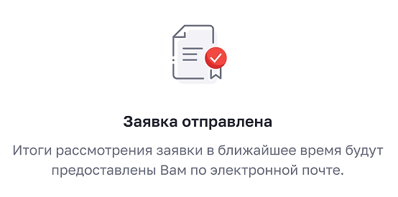

Рисунок 10 – Системное уведомление об отправке заявки на рассмотрение

Пользователю также приходит сообщение на E-mail о том, что заявка на включение лаборатории в систему НОСТРОЙ Лабораторный кластер отправлена на рассмотрение (Рисунок 11).

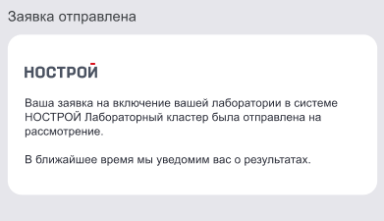

Рисунок 11 – Сообщение на E-mail об отправке заявки на рассмотрение

При положительном рассмотрении заявки, пользователю приходит уведомление о том, что лаборатория была включена в систему НОСТРОЙ Лабораторный кластер (Рисунок 12).

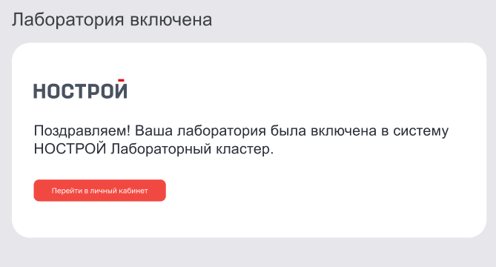

Рисунок 12 – Положительное решение о включении лаборатории в систему НОСТРОЙ Лабораторный кластер на E-mail пользователя

При отказе о включении лаборатории в систему НОСТРОЙ Лабораторный кластер пользователю приходит уведомление с указанием причины отказа о включении лаборатории в систему НОСТРОЙ Лабораторный кластер (Рисунок 13).

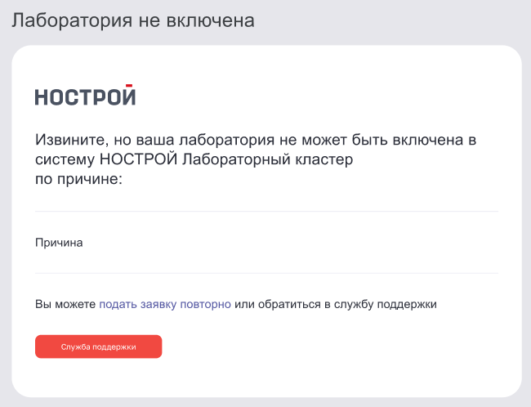

Рисунок 13 – Отказное решение о включении Лаборатории в систему НОСТРОЙ Лабораторный кластер на E-mail пользователя

# Личный кабинет

## ЛК Производителя/Поставщика (Заказчика)

Производитель/Поставщик является Заказчиком, который заказывает испытания своей продукции у лаборатории НОСТРОЙ ID. А также может заводить в сервисе номенклатуру своих ресурсов.

После того, как пользователь прошел регистрацию/авторизацию, он переходит в Личный кабинет.

Пользователь в ЛК может отследить весь цикл от создания заявки до завершения исследований образцов.

Статус заявки отображается на странице созданной заявки и состоит из этапов:

* Черновик;
* Формирование списка лабораторий
* Выбор лаборатории;
* Ожидание подтверждения;
* Выбор стоимости доставки;
* Подписание и оплата;
* Проверка документов;
* Отправка образцов;
* Образцы доставлены;
* Ожидание испытаний;
* Проведение испытаний;
* Оформление результатов;
* Оценка результатов;
* Испытания пройдены;
* Заявка завершена.

В Личном кабинете пользователю доступны разделы (Рисунок 14):

* Данные организации;
* Заявки;
* Номенклатура;
* Сотрудники;
* Настройки.

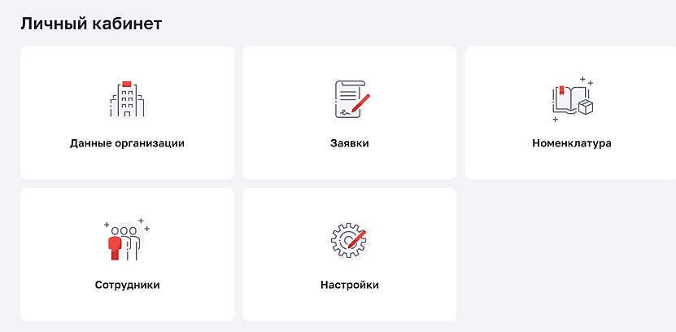

Рисунок 14 – Личный кабинет Заказчика

### Данные организации

Заказчику необходимо заполнить данные организации:

* Платежные реквизиты.

Как только данные будут заполнены, кнопка «Сохранить» становится активной. Пользователь также может отредактировать данные организации, нажав кнопку «Редактировать» в верхнем углу формы (Рисунок 15).

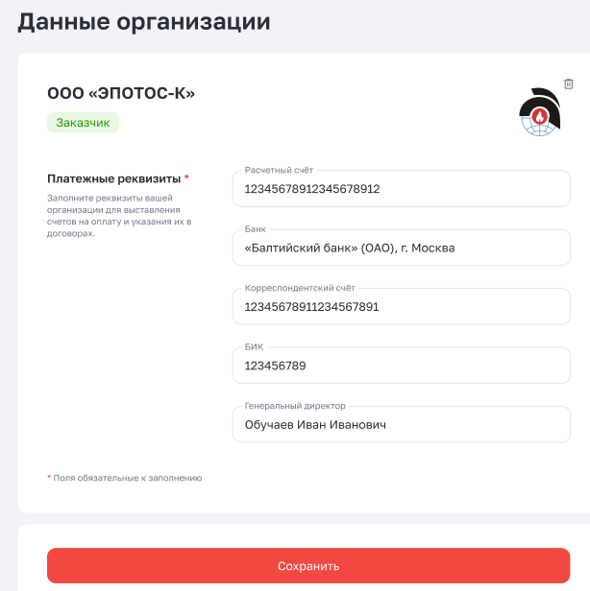

Рисунок 15 – Данные организации

### Заявки

#### Создание заявки на испытания (Черновик)

Для того чтобы создать заявку необходимо перейти в раздел Заявки и нажать кнопку «+Разместить заявку» (Рисунок 16).

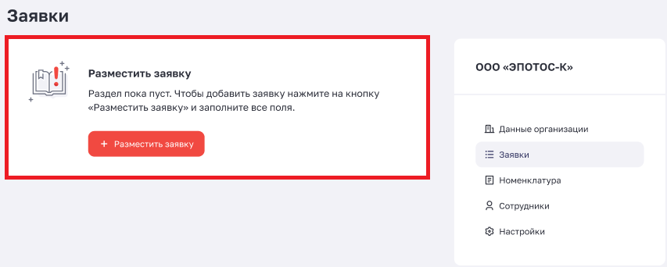

Рисунок 16 – Разместить заявку

В разделе Заявки пользователю доступно:

* Вкладки:
* Активные;
* Требуют отклика;
* Черновики;
* Исполнены;
* Архив;
* Все.
* Поиск по заявкам;
* Фильтр содержит следующие поля:
* Дата подачи заявки;
* Статус;
* Автор заявки;
* Цель создания заявки;
* Тип лабораторного контроля;
* Вид лабораторного контроля;
* Тип лабораторных испытаний.

Пользователь может осуществлять с заявками различные манипуляции:

1. Осуществлять поиск заявок.
2. Просматривать заявку.
3. Просматривать архив заявок.
4. Сохранять заявку.
5. Редактировать заявку (при условии, что не был составлен договор и произведена оплата лабораторных испытаний. Редактирование заявки допустимо только в статусе «Черновик»).
6. Удалять заявку (при условии, что не был составлен договор и произведена оплата лабораторных испытаний).
7. Отменять заявку (при условии, что не был составлен договор и произведена оплата лабораторных испытаний).
8. Сохранять черновик заявки;
9. Отправлять заявку на испытания.

Пользователь создает заявку и заполняет следующие поля (Рисунок 17):

* Инициатор заявки (поле заполняется автоматически через НОСТРОЙ ID);
* Описание;
* Тумблер: «Включить в протокол сведения об оборудовании, использованном при проведении испытаний (исследований)»;
* Местонахождение:
* Адрес.
* Объект испытания:
* Объект испытания;
* Вид лабораторного контроля;
* Наименование испытания;
* Дата производства;
* Масса образца;
* Срок годности;
* Чек-бокс: «Требуется доставка образца транспортной компанией»;
* Общая масса образца.

Также, если требуется организация доставки образца до Лаборатории ТК, пользователь выбирает чек-бокс «Требуется доставка образца транспортной компанией». После этого, пользователю становится доступным блок «Сведения для расчета стоимости доставки».

* «Сведения для расчета стоимости доставки» содержит следующие поля:
* Длина (см);
* Ширина (см);
* Высота (см);
* Вес (кг).
* Добавление еще одного места кнопкой «Добавить еще место»:
* Отправление дверь-дверь (выбор);
* Экспресс отправление дверь-дверь (выбор).
* Контактное лицо:
* ФИО;
* Телефон;
* E-mail.

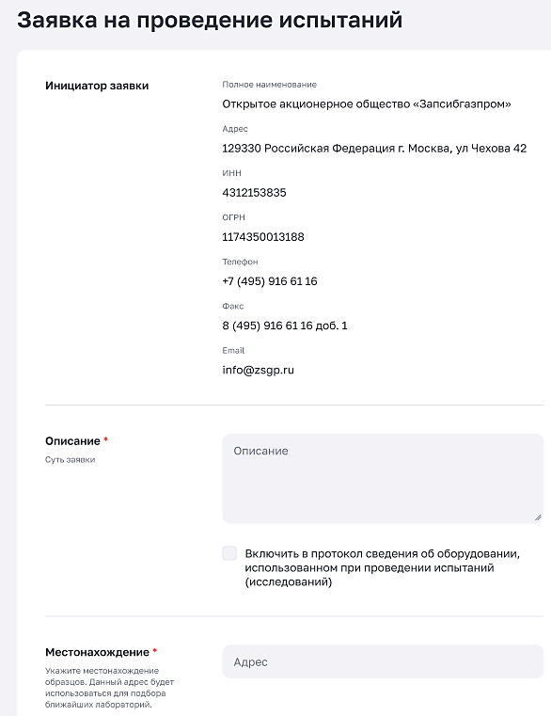

Рисунок 17 – Заявка на проведение испытаний

Как только пользователь заполнит все обязательные поля, кнопка «Отправить» становится активной. Пользователь нажимает «Отправить» либо сохраняет черновик заявки, нажав «Сохранить черновик». Пользователь также может сделать отмену созданной заявки, нажав «Отменить».

В момент сохранения заявки – ей присваивается номер.

При сохранении заявки в черновик пользователю доступны следующие действия:

* Открыть;
* Просмотреть;
* Отправить;
* Удалить.

Как только заявка создана и сохранена, ее путь отображается в сайдбаре с правой стороны формы в разделе «Статус заявки» (Рисунок 18).

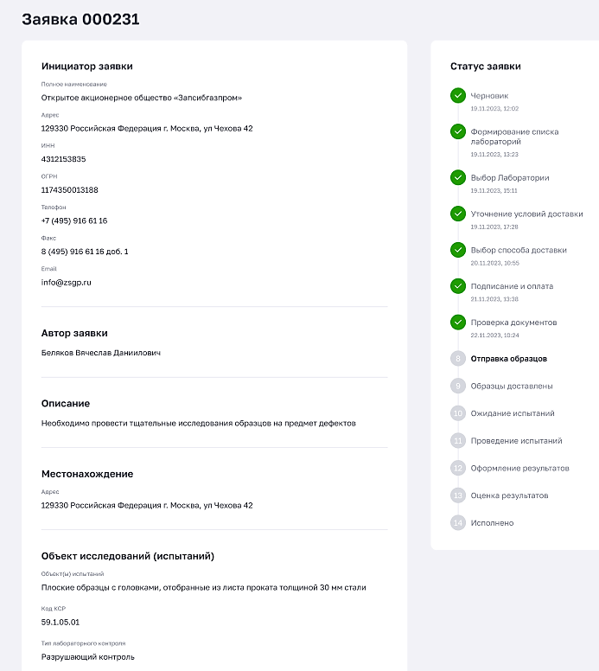

Рисунок 18 – Просмотр заявки

Когда заявка создана, пользователь отправляет заявку на испытание материалов в лабораторию (Рисунок 19).

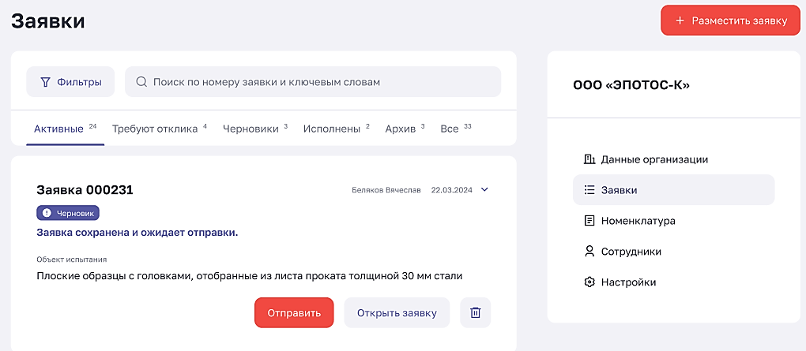

Рисунок 19 – Заявка в статусе черновика

#### Выбор лаборатории

При клике на кнопку «Отправить» пользователю откроется модальное окно с выбором лаборатории для отправки материала.

Информация о лабораториях содержит следующие данные:

* Наименование лаборатории;
* № заявки;
* Услуги лаборатории;
* Сервисные услуги;
* Срок выполнения (Срок выполнения заявки указан с момента поступления образцов в лабораторию).

Пользователь выбирает наиболее подходящий вариант, напротив него ставит чек-бокс и нажимает «Подтвердить выбор» (Рисунок 20).

Пользователь также может отменить выбор или выбрать вариант с другими лабораториями.

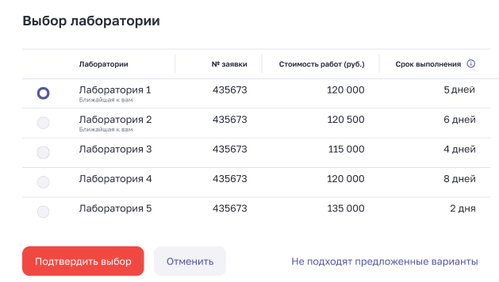

Рисунок 20 – Выбор лаборатории

#### Подписание и оплата

После выбора лаборатории пользователь переходит на этап подписания договора и оплаты.

После того как пользователь подписал документы и сделал их сканы, необходимо прикрепить документы к форме. Для этого необходимо нажать кнопку «Обзор» и выбрать необходимые документы, далее нажать кнопку «Отправить» (Рисунок 21).

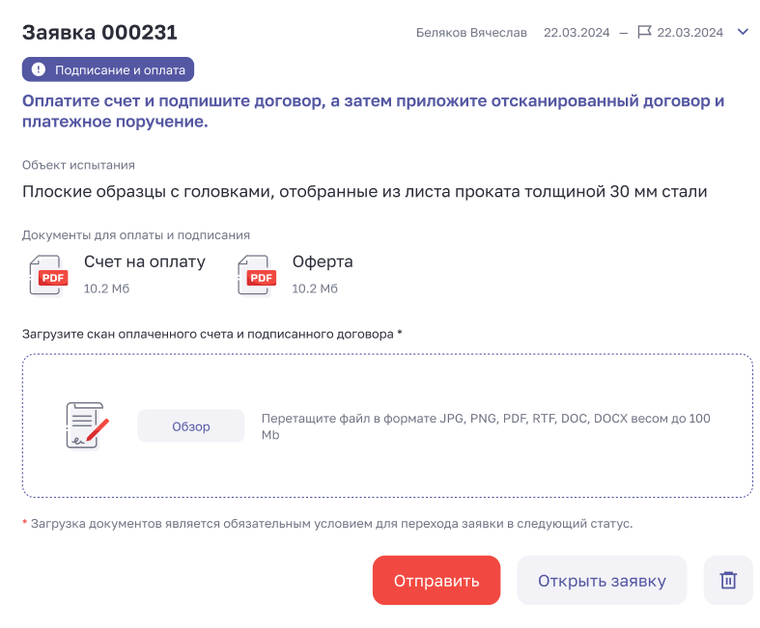

Рисунок 21 – Подписание и отправка договора

#### Отправка образцов

После того, как пользователь подписал договор, в лабораторию приходит уведомление о том, что поступила новая заявка на испытания образцов. Лаборатория должна подтвердить заявку и подписать приложенный к ней пакет документов и приложить их сканы перед подтверждением заявки. В случае отказа лабораторией от заявки более трех раз, лаборатория исключается из системы Лабораторный кластер (Рисунок 22).

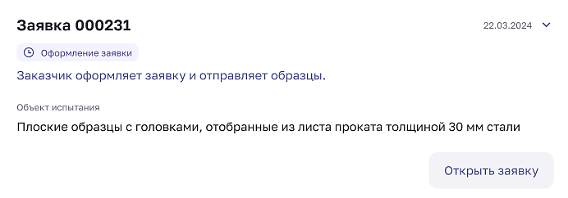

Рисунок 22 – Новая заявка

После подписания договора пользователю приходит уведомление о рассчитанной Оператором стоимости доставки (Рисунок 23). В случае согласия с данной стоимостью, пользователь подтверждает ее, и Оператор начинает оформление транспортных документов. В случае несогласия пользователя с рассчитанной стоимостью, Заказчик доставляет образцы самостоятельно.

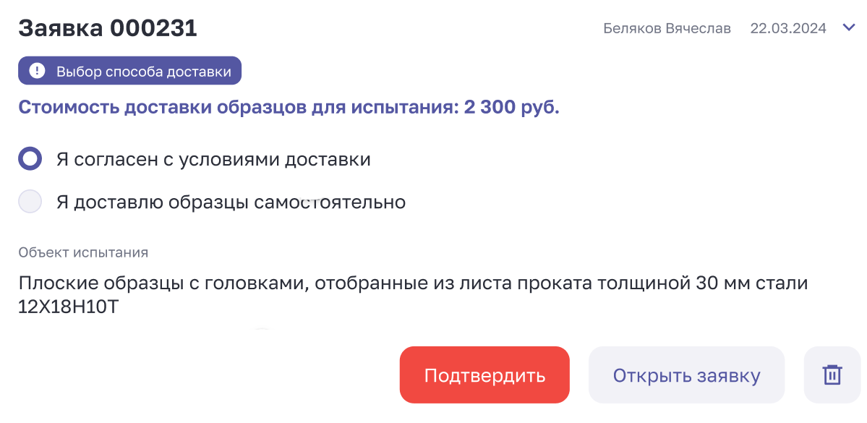

Рисунок 23 – Рассчитанная стоимость доставки

В случае подтверждения рассчитанной Оператором стоимости доставки, далее оформляются транспортные документы и заявка переходит на этап «Отправка образцов» (Рисунок 24).

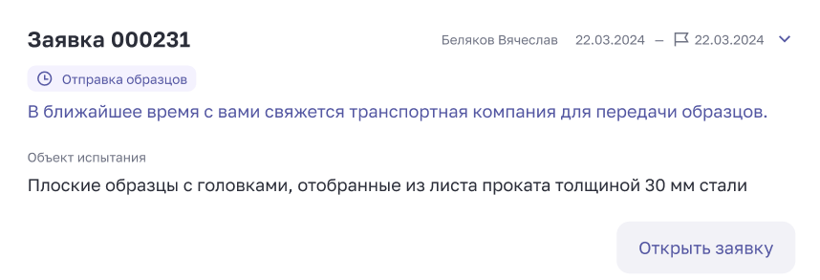

Рисунок 24 – Отправка образцов

Заказчик также может доставить образцы в лабораторию самостоятельно. В приложенном файле сгенерируется код подтверждения образца, который затем введет лаборатория для подтверждения получения образца (Рисунок 25).

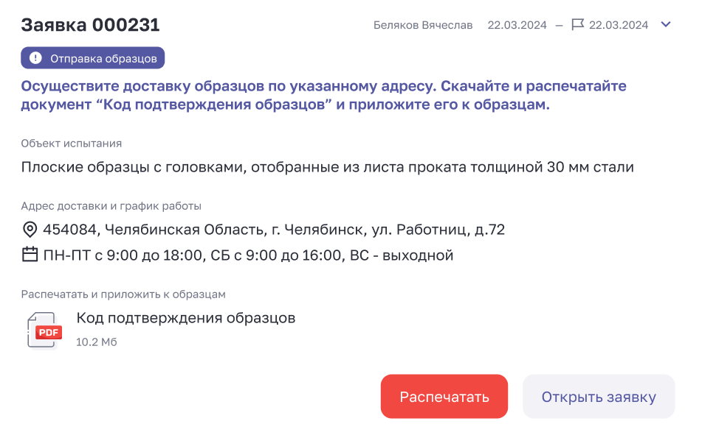

Рисунок 25 – Отправка образцов

#### Образцы доставлены

После отправки образцов в лабораторию, Заказчик получает уведомление о том, что образцы доставлены в Лабораторию (Рисунок 26).

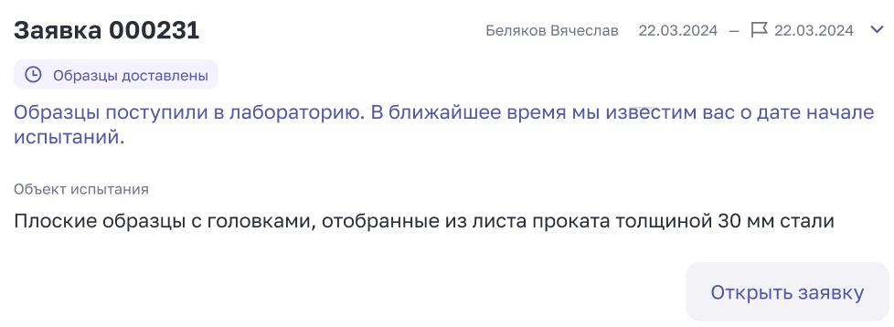

Рисунок 26 – Образцы доставлены

#### Ожидание испытаний

Пользователь (Заказчик) получает уведомление о том, что заявка в статусе «Ожидание испытаний» (Рисунок 27).

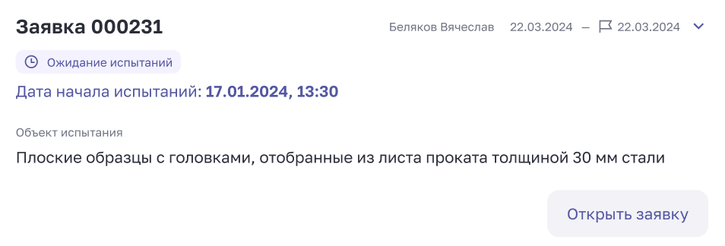

Рисунок 27 – Ожидание испытаний

#### Проведение испытаний

Пользователь (Заказчик) получает уведомление о том, что заявка в статусе «Проведение испытаний» (Рисунок 28).

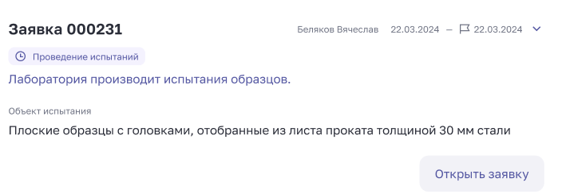

Рисунок 28 – Проведение испытаний

В статусе «Проведение испытаний» заказчик также может ознакомиться с потоковой видеотрансляцией процесса испытания (Рисунок 29), а после его окончания, скачать видеозапись.

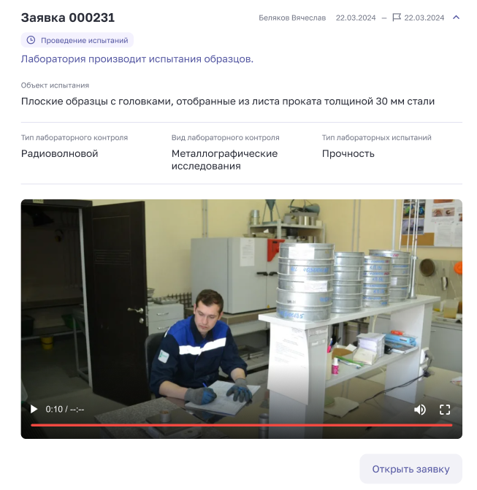

Рисунок 29 – Проведение испытаний

#### Оформление результатов

Пользователь (Заказчик) получает уведомление о том, что заявка в статусе «Оформление результатов» (Рисунок 30).

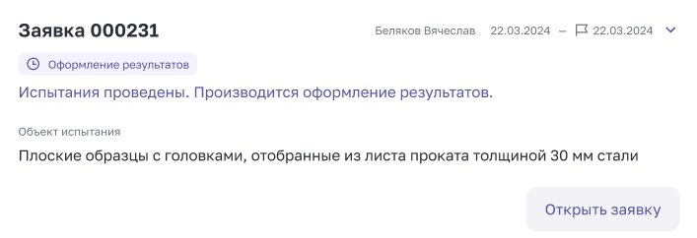

Рисунок 30 – Оформление результатов

#### Оценка результатов

Пользователь (Заказчик) получает уведомление о том, что заявка в статусе «Оценка результатов» (Рисунок 31).

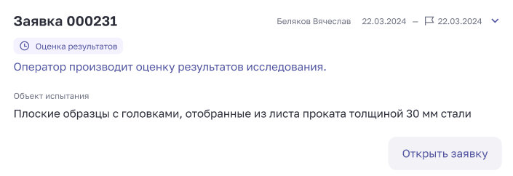

Рисунок 31 – Оценка результатов

#### Исполнено

Пользователь (Заказчик) получает уведомление о том, что заявка в статусе «Испытания пройдены» Пользователь может загрузить Протокол испытания и также обязан подписать акт выполненных работ и загрузить его в систему (Рисунок 32).

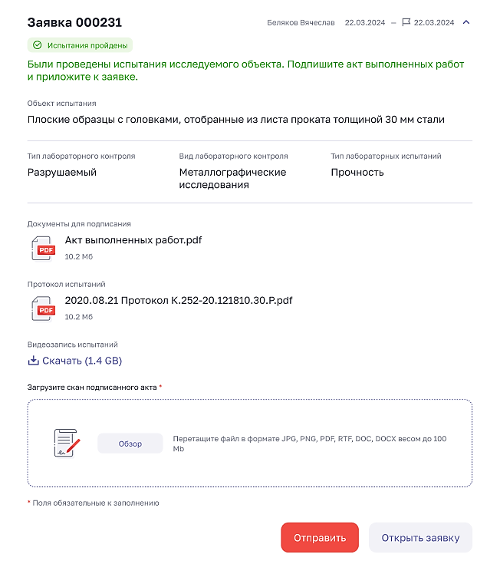

Рисунок 32 – Успешное прохождение испытания

В случае, если исследуемый объект не прошел испытания, то пользователю приходит уведомление о том, что объект исследуемый объект не прошел испытания и с результатами испытаний можно ознакомиться в протоколе испытаний. Пользователь также подписывает акт выполненных работ и загружает его в систему (Рисунок 33).

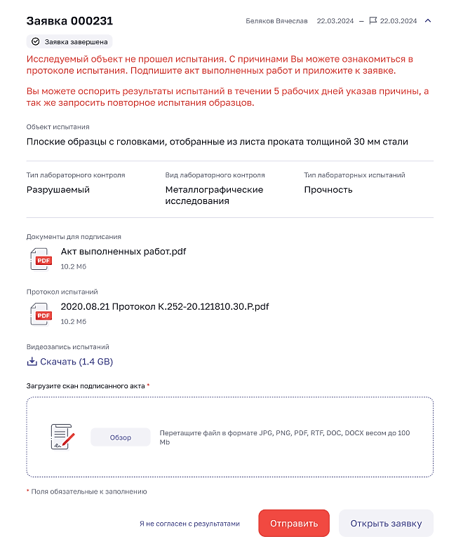

Рисунок 33 – Неуспешное прохождение испытания

Если пользователь не согласен с результатами, то он вправе подать апелляцию на пересмотр результатов испытания, нажав кнопку «Я не согласен с результатами». Пользователю отобразится форма для подачи апелляции (Рисунок 34).

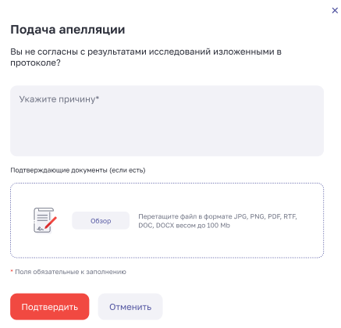

Рисунок 34 – Подача апелляции

После подачи апелляции заявка принимает статус «На апелляции» (Рисунок 35).

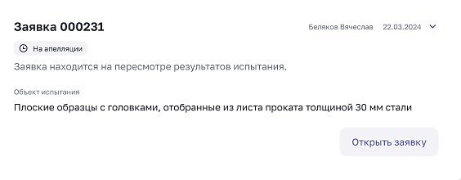

Рисунок 35 – Статус заявки «На апелляции»

### Номенклатура

Пользователь может добавить номенклатуру в раздел «Номенклатура» по кнопке «Добавить ресурс» (Рисунок 36).

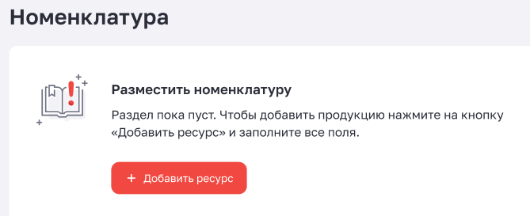

Рисунок 36 – Добавить ресурс

Пользователю откроется форма для заполнения ресурса (Рисунок 37).

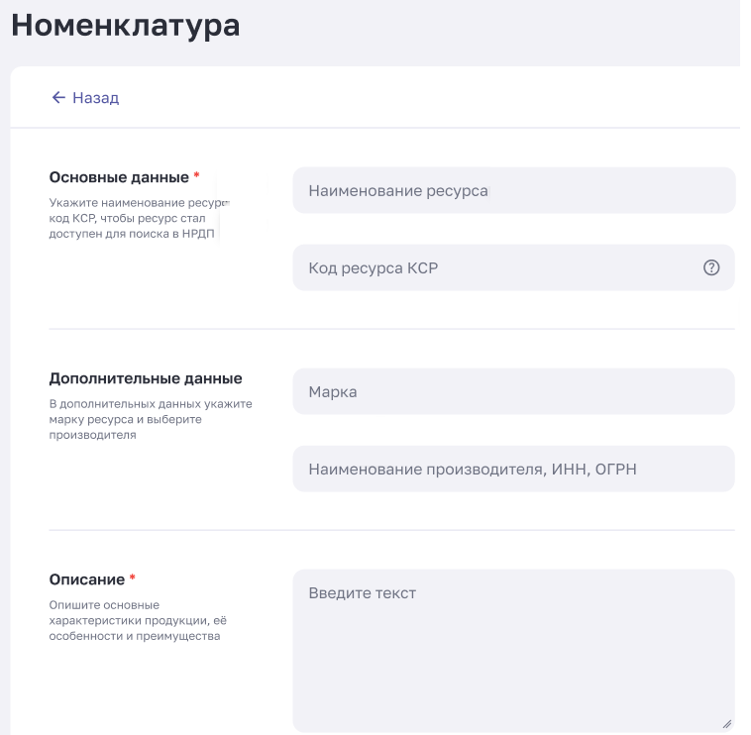

Рисунок 37 – Раздел «Номенклатура»

После того как пользователь заполнил все обязательные поля формы, кнопка «Создать ресурс» становится активной (Рисунок 38).



Рисунок 38 – Кнопка «Создать ресурс» в активном состоянии

Далее отобразится детальная страница ресурса (Рисунок 39).

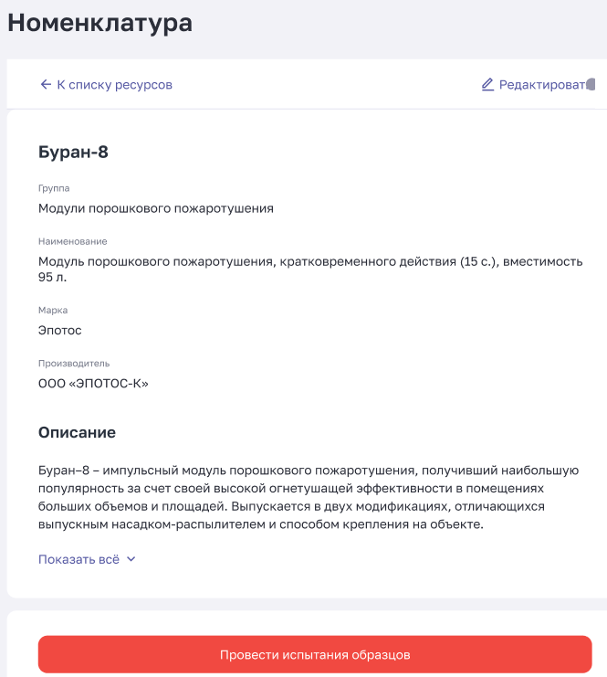

Рисунок 39 – Детальная страница ресурса

Пользователь может отправить данный ресурс на испытания, нажав кнопку «Провести испытания образцов», отредактировать данные ресурса и сохранить.

### Сотрудники

Раздел «Сотрудники» содержит» список сотрудников, имеющих доступ к созданию заявок на включение Лаборатории в систему НОСТРОЙ в Лабораторный кластер (Рисунок 40).

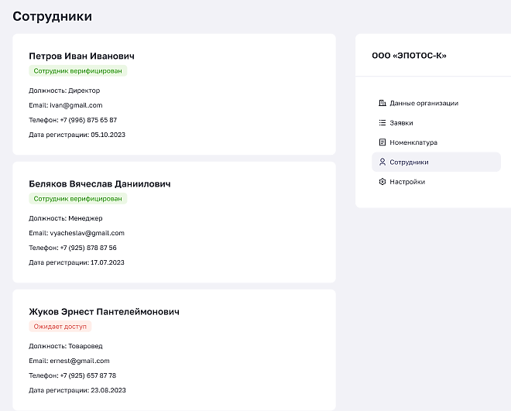

Рисунок 40 – Раздел «Сотрудники»

### Настройки

Раздел «Настройки» содержит список необходимых настроек для изменения персональных данных и данных организации (Рисунок 41).

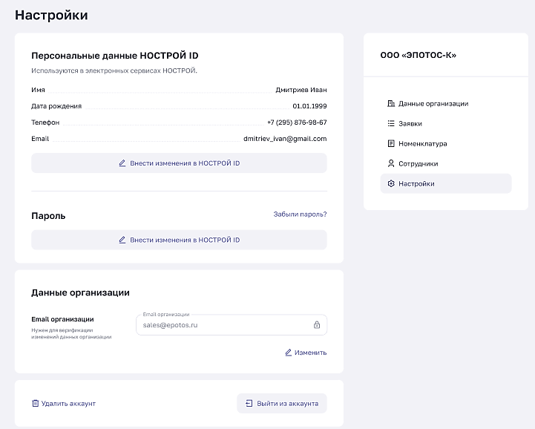

Рисунок 41 – Раздел «Настройки»

### Чат с оператором

Оператор имеет возможность просмотра истории заявки и отправки комментариев в лабораторию (Рисунок 42).

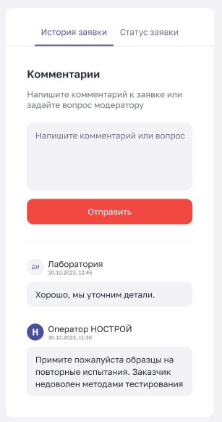

Рисунок 42 – Чат с оператором

### Раздел «Уведомления»

Заказчик имеет возможность просмотра всех уведомлений в разделе «Уведомления» (Рисунок 43). Новое уведомление подсвечивается иконкой красного цвета в виде точки. Все непрочитанные сообщения отображаются в виде значка с цифрой красного цвета, соответствующей количеству непрочитанных сообщений, рядом с колокольчиком, обозначающим раздел уведомлений.

Пользователь может выполнять следующие действия с уведомлениями:

* Просмотреть;
* Удалить;

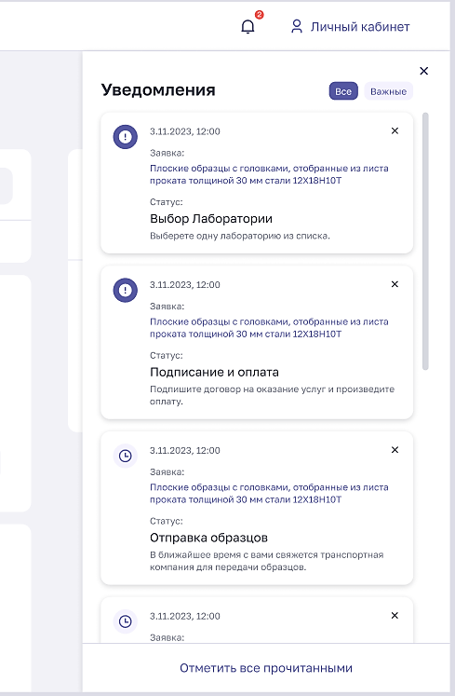

Рисунок 43 – Раздел «Уведомления»

## ЛК Лаборатории

Личный кабинет лаборатории содержит следующие разделы (Рисунок 44):

* Данные организации;
* Услуги и цены;
* Заявки;
* Сотрудники;
* Настройки.

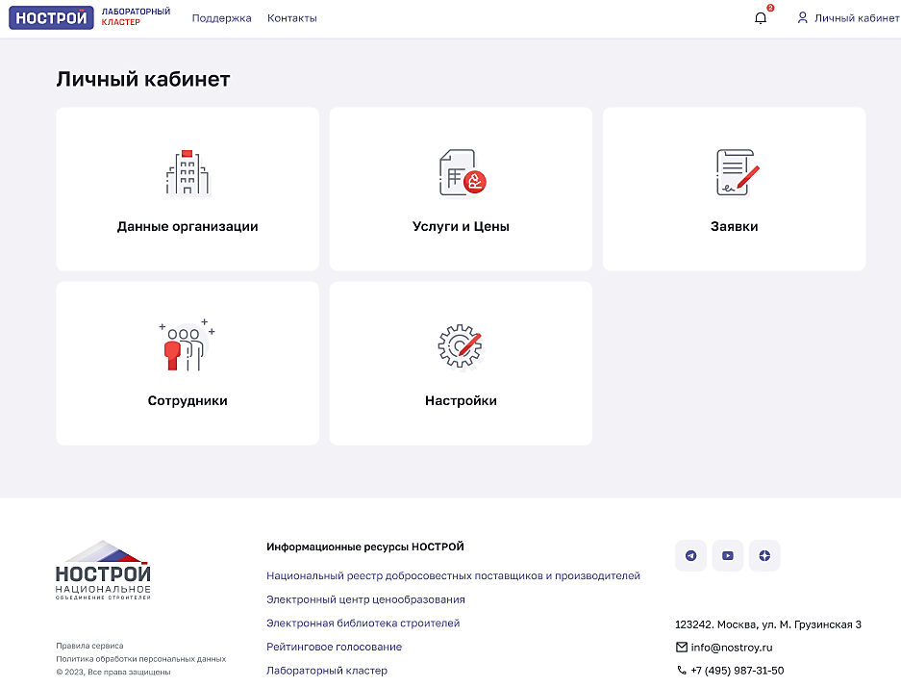

Рисунок 44 – Личный кабинет лаборатории

### Регистрация и подача заявки на включение в Лабораторный кластер

После успешного включения Лаборатории в систему НОСТРОЙ в Лабораторный кластер пользователю отображается страница для обязательного указания данных контактного лица. После заполнения данные контактного лица передаются в раздел «Данные организации» (Рисунок 45).

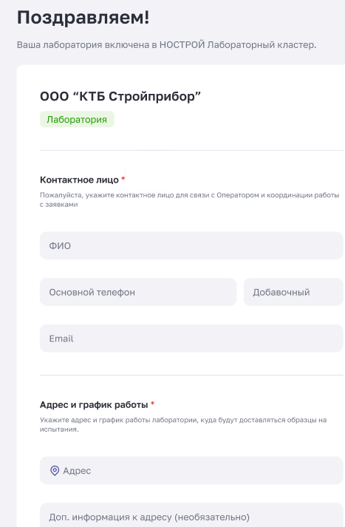

Рисунок 45 – Заполнить контактные данные

### Введение цен на услуги

Представитель лаборатории размещает услуги лаборатории в разделе «Услуги и цены», нажав кнопку «+Добавить услугу» (Рисунок 46).

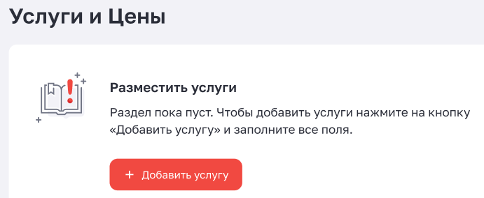

Рисунок 46 – Добавить услугу

Далее выходит форма добавления услуги, где пользователь (представитель лаборатории) заполняет обязательные поля (Рисунок 47).

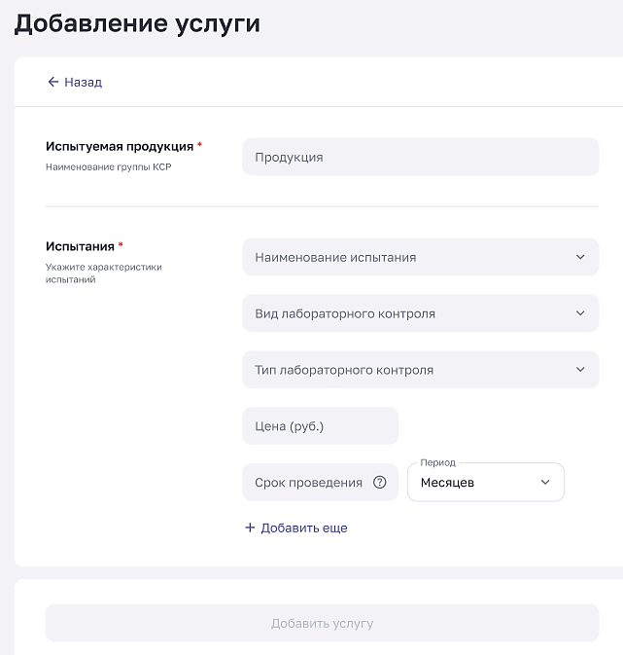

Рисунок 47 – Добавление услуги

Детальная страница раздела «Услуги и цены» (Рисунок 48).

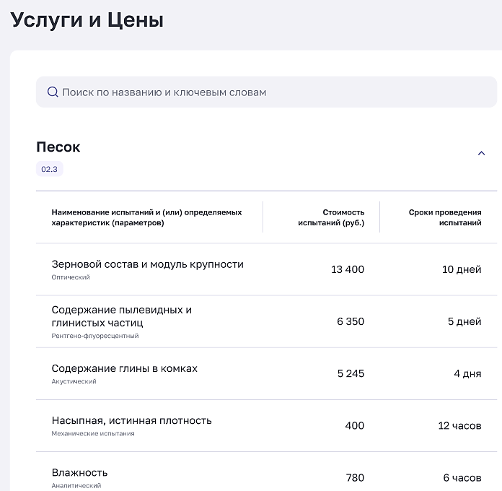

Рисунок 48 – Раздел «Услуги и цены»

### Подтверждение заявки и подписание документов

Представитель Лаборатории прикладывает скан подписанного документа «Оферта» и подтверждает заявку, нажав кнопку «Подтвердить» (Рисунок 49). Загруженный файл может быть в формате JPG, PNG, PDF, RTF, DOC, DOCX весом до 100 Мб.

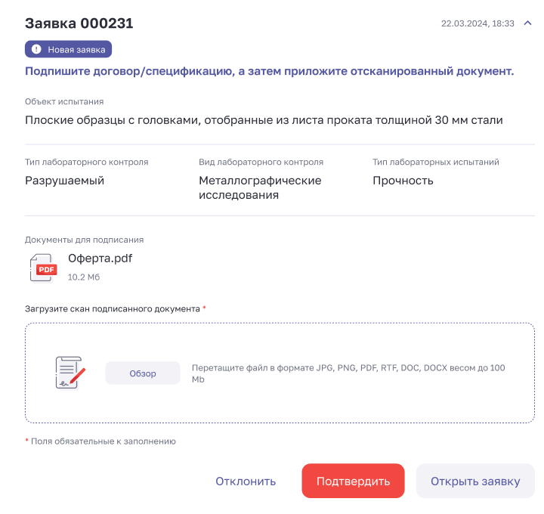

Рисунок 49 – Подтверждение заявки и подписание документов

### Получение образцов на испытания

Представитель Лаборатории получает образцы, вводит трек-номер либо код подтверждения получения образца в поле «Ввести код получения образцов», система сверяет данный код с кодом, введенным оператором или сгенерированном системой на этапе отправки образцов. Если данные совпадают – заявка переходит в статус «Образцы доставлены в Лабораторию» (Рисунок 50).

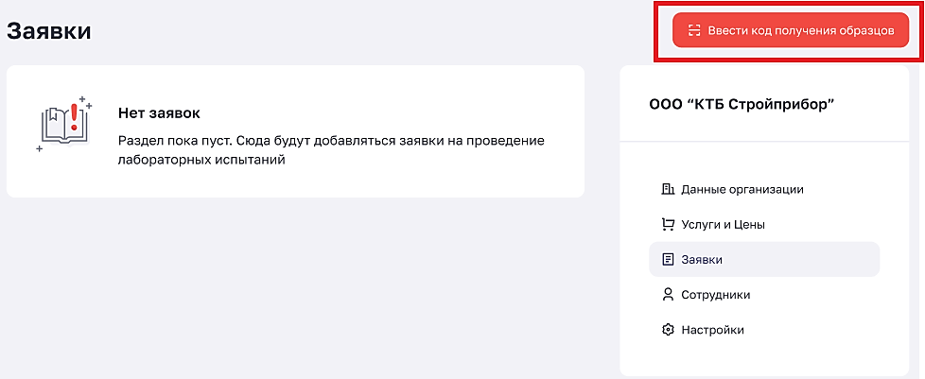

Рисунок 50 – Ввод трек-номера

### Ожидание испытаний

Представитель лаборатории открывает заявку и указывает сроки начала испытаний (Рисунок 51).

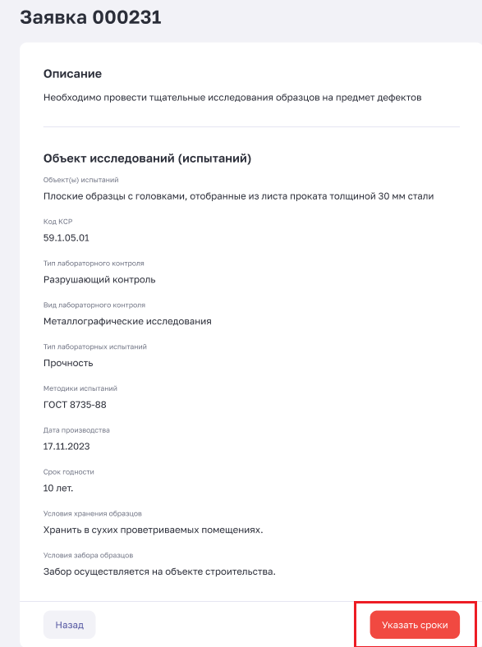

Рисунок 51 – Указать сроки испытаний

### Проведение испытаний

Проведение испытаний записывается на видео, демонстрируется заказчику в его ЛК в заявке в режиме реального времени, а после окончания испытаний, ссылка для скачивания видео прикрепляется к заявке (Рисунок 52).

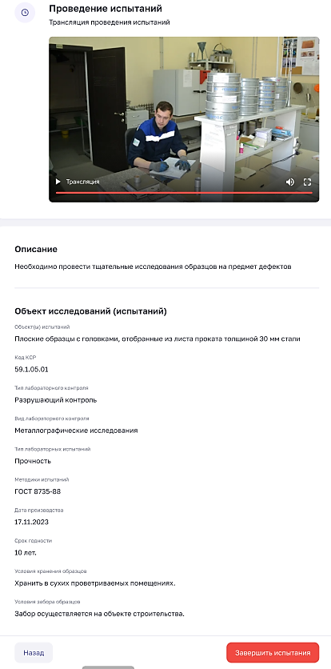

Рисунок 52 – Проведение испытаний

### Оформление результатов

Оформление испытаний осуществляется в Протоколе испытаний. Также, оформляется и прикрепляется Акт выполненных работ (Рисунок 53).

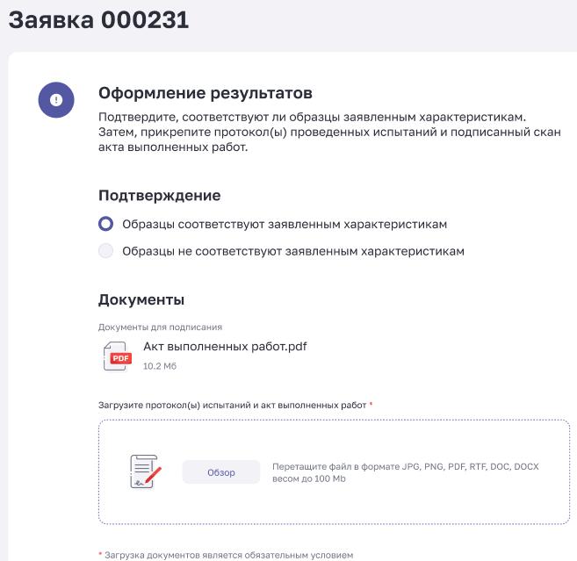

Рисунок 53 – Прикрепление протокола испытаний

### Оценка результатов

Оценка результатов приемки выполненных работ оператором (Рисунок 54).

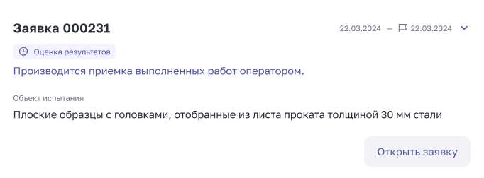

Рисунок 54 – Оценка результатов

### Исполнено

При завершении исследований заявке присваивается статус «Заявка исполнена» (Рисунок 55).

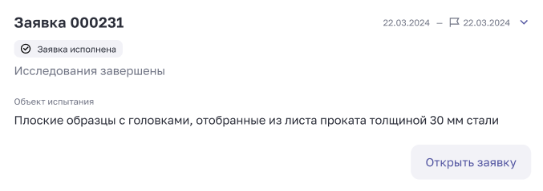

Рисунок 55 – Заявка исполнена

## НОСТРОЙ: обработка инцидентов

Обработка инцидентов осуществляется в разделе «Комментарии» к заявке (Рисунок 56).

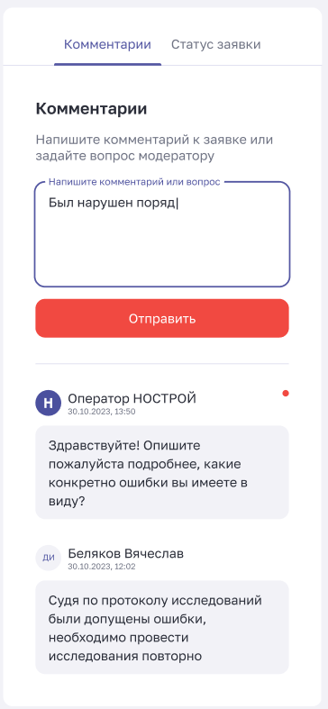

Рисунок 56 – Обработка инцидентов